**Дата:** 21.03.2022 **Урок:** Технологія **Клас: 3**

**Тема.** **Фантастичні пригоди у країні див. Декоративне зображення. Перегляд: мультфільм «Аліса»** *(фрагмент).* **Створення декора­тивного натюрморту «Запрошення до чаю»** *(фломастери або олівці)*

**Мета**: сформувати в учнів поняття «Декоративне зображення; закріпити поняття «стилізація зображення»; ознайомити учнів із пригодами Аліси, які розкривають багатство її уяви; розвивати інтерес до пізнання фантастичного натюрморту, естетичний смак; розвивати творчі здібності, фантазію, уяву дітей, образне мислення, вміння бачити прекрасне; виховувати естетичні почуття, допитливість, прагнення до навчання, розширення кругозору учнів.

**Опорний конспект уроку**

1. **Мотивація навчальної діяльності.**

* Послухайте вірш та налаштуйтеся на роботу.

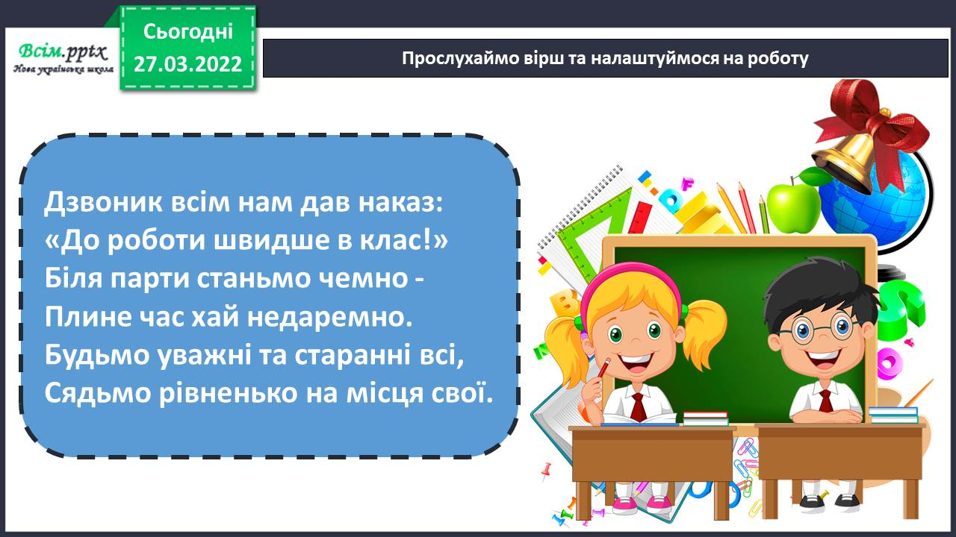

**2. Актуалізація опорних знань.**

Гра «Квітка настрою» *( побажання на урок).*

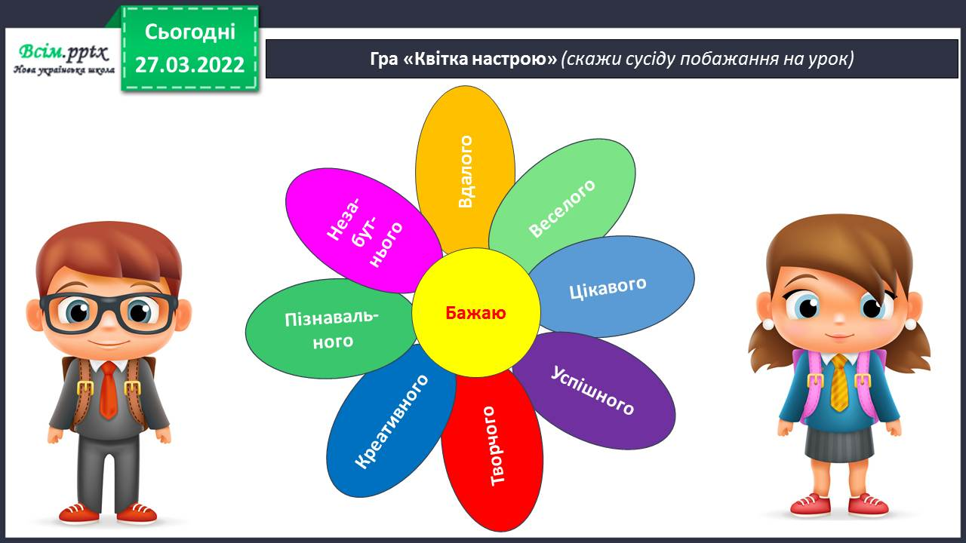

* Розгляньте малюнки, що на них зображено?

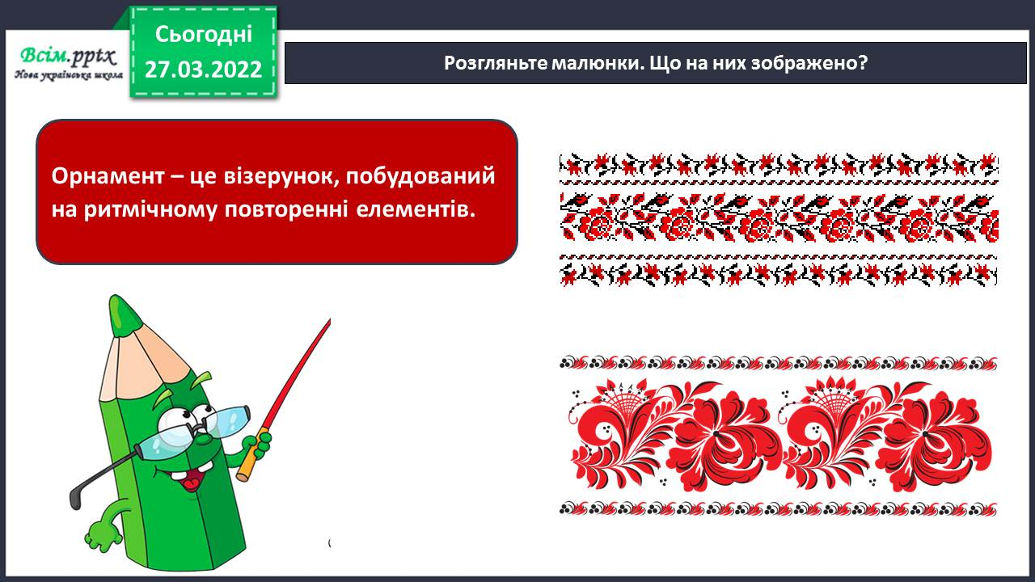

1. **Вивчення нового матеріалу.**

* Розгляньте світлини. До якого жанру образотворчого мистецтва належать ці картини? Відповідь обґрунтуйте.

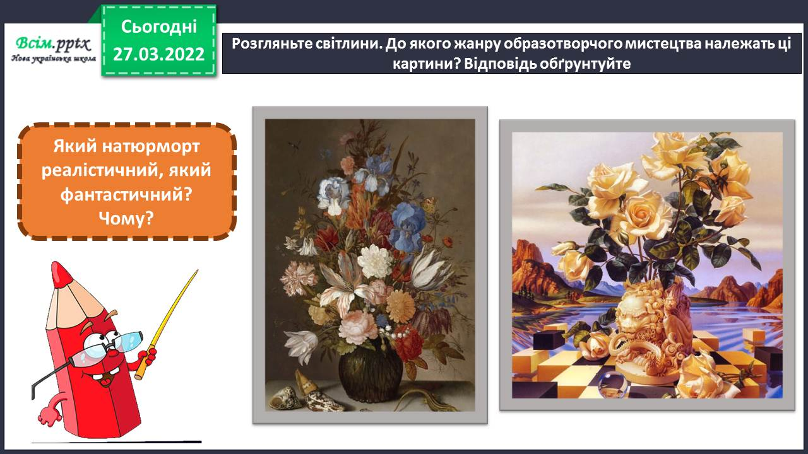

* Чи хотіли б ви потрапити до якоїсь чарівної країни? Розкажіть, якою ви її уявляєте?

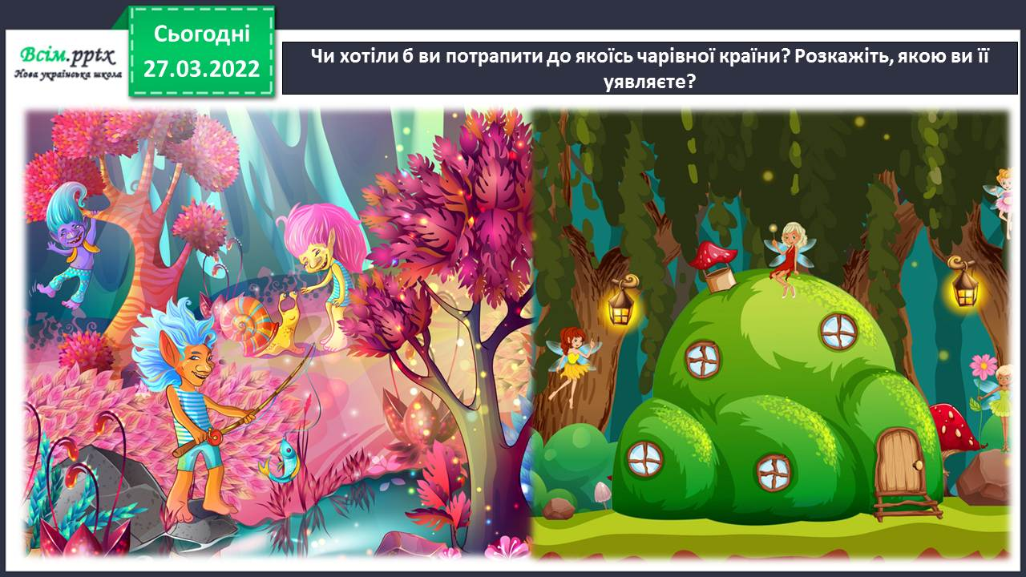

* Перегляньте фрагмент мультфільму. Чи знаєте ви, як він називається?

<https://www.youtube.com/watch?v=fjlBEBZ5bLY>

* Хочете опинитися на чаюванні разом з Алісою і Білим Кроликом? Тоді нумо на гостини до них у чарівну країну неймовірних пригод!

<https://www.youtube.com/watch?v=4NYhy_RURgc>

* Розгляньте світлину. Що відбувається на картині? Де це відбувається? Чи є щось незвичайне?

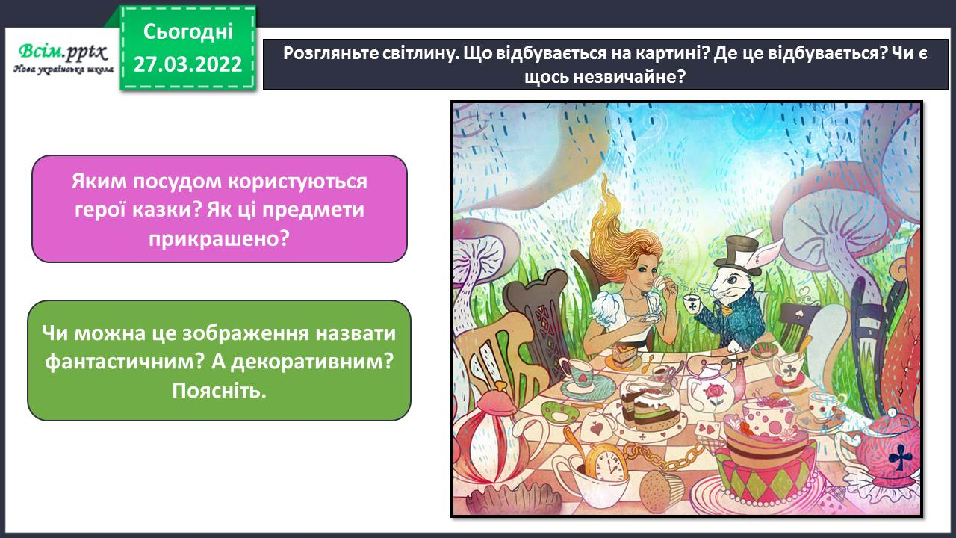

* Запам’ятайте!

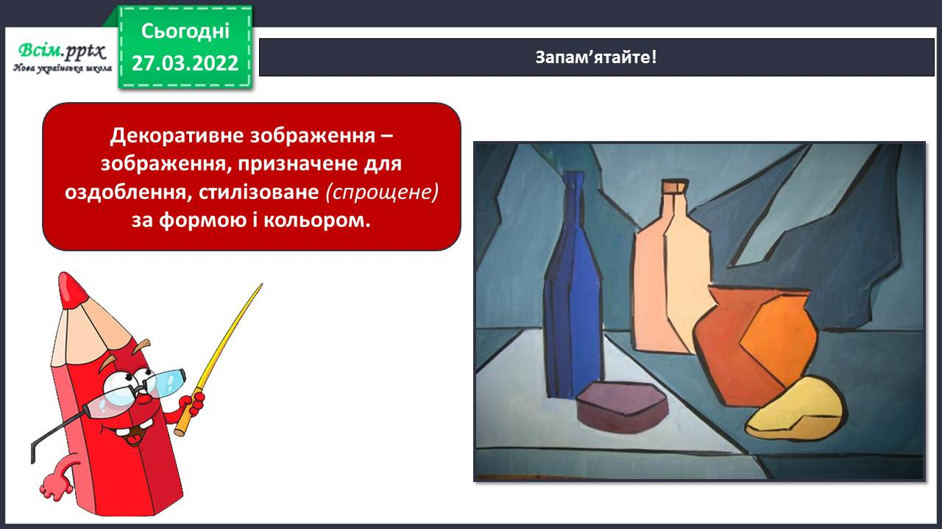

* Порівняйте два натюрморти. Який із них зображено реалістично, а який – декоративно? У якому з натюрмортів спрощено форму і колір предметів?

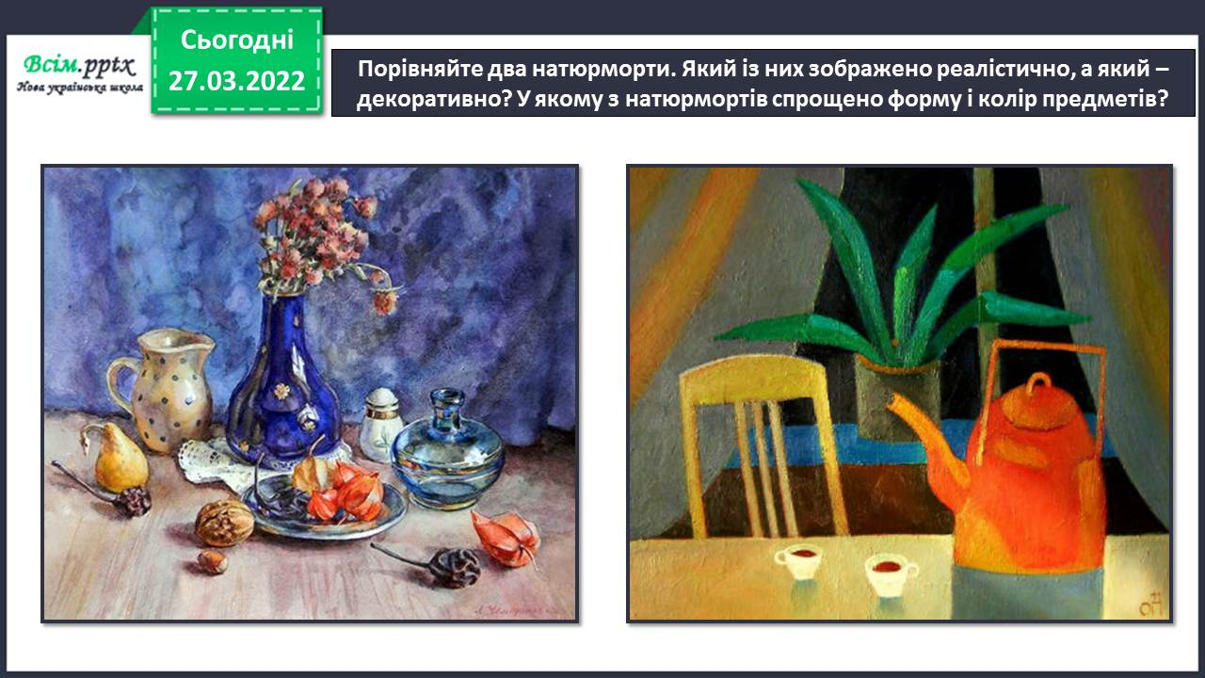

Фізкультхвилинка.

<https://www.youtube.com/watch?v=3sg5oJQmlBY>

1. **Практична діяльність учнів**

Правила безпеки на уроці образотворчого мистецтва.

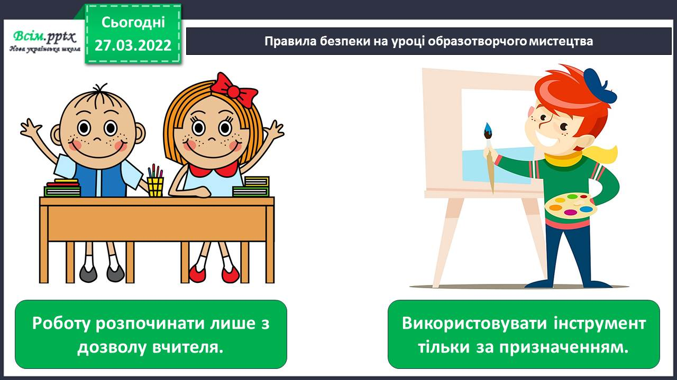

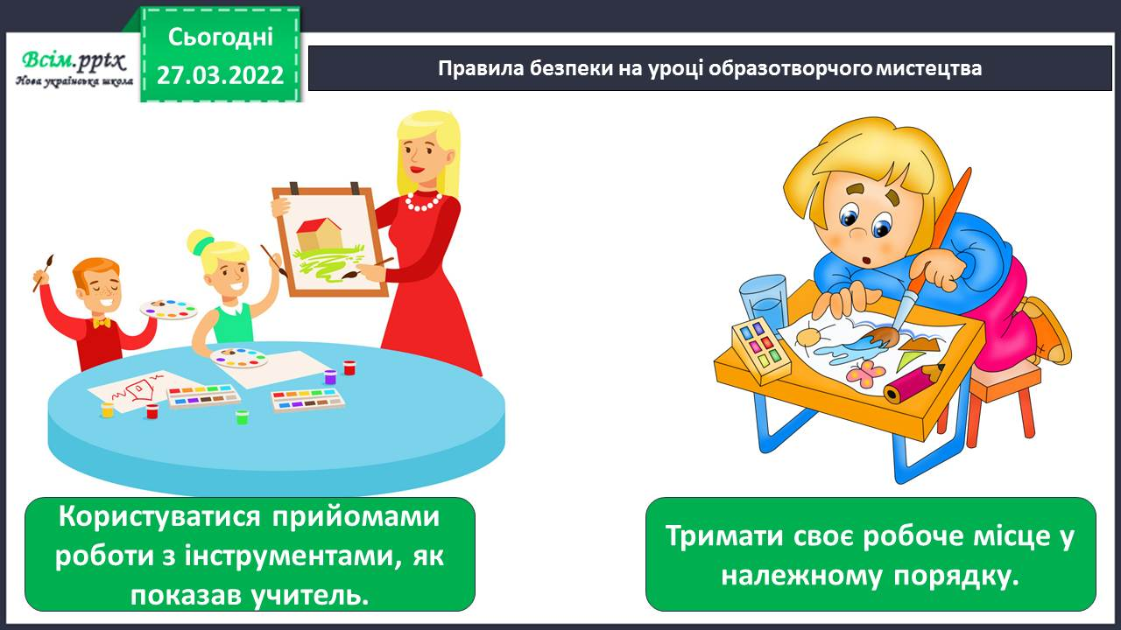

* Створіть декоративний натюрморт «Запрошення до чаю» *(фломастери або олівці).*

[*https://www.youtube.com/watch?v=rq_Di2G0Q48*](https://www.youtube.com/watch?v=rq_Di2G0Q48)

Послідовність створення декоративного натюрморту «Запрошення до чаю».

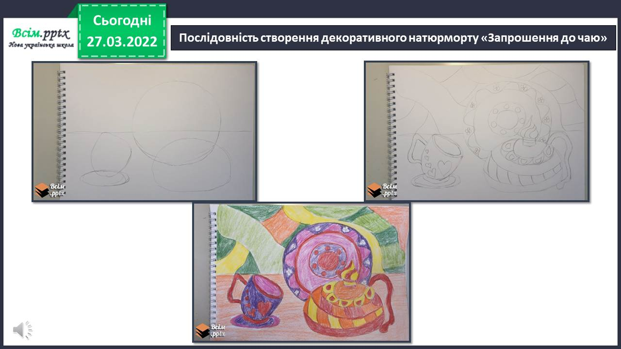

**Виконані роботи можна надіслати:**

1.На освітню платформу для дистанційного навчання HUMAN або

2.На електронну адресу **lvgorevich.55@gmail.com**

***Бажаю успіхів у навчанні!!!***